Давидко Д., БПИ205

Домашнее задание 1.

Вариант 168.

Архитектура статически типизированного универсального языка программирования, ориентированная на процедурный подход.

1. Задание: условие 14, обработка данных 12 — обобщённая артефакт «автомобильный транспорт» (структура vehicle), базовые альтернативы: грузовик (структура lorry), автобус (структура autobus), легковой автомобиль (структура motorcar), общие переменные: ёмкость топливного бака в литрах и расход топлива на 100 км, общая функция: максимальное расстояние, которое может проехать автомобиль в км. Обработка данных в контейнере производится при помощи Bubble Sort.
2. Структурная схема изучаемой архитектуры ВС с размещенной на ней разработанной программой:

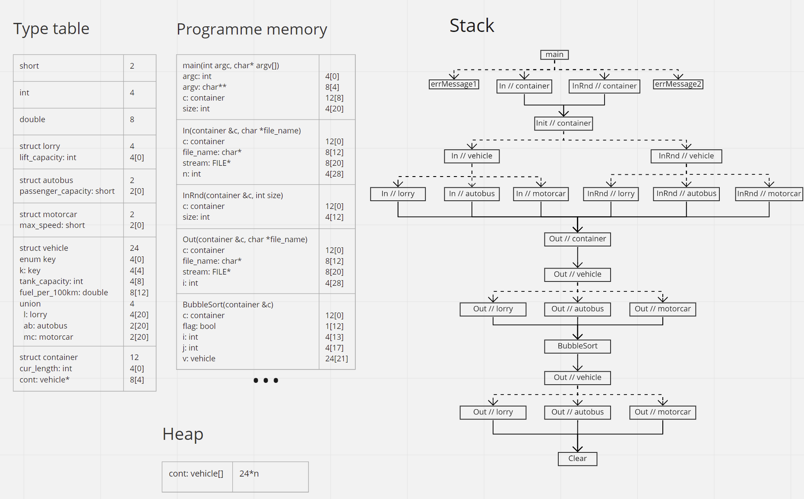

1. Тесты:
   1. Входной файл in1.txt, выходной файл out1.txt, время работы — 0.000332 секунды
   2. Входной файл in2.txt, выходной файл out2.txt, время работы — 0. 000324 секунды
   3. Входной файл in3.txt, выходной файл out3.txt, время работы — 0. 000556 секунды
   4. На вход подано число n = 100, выходной файл out4.txt, время работы (без учёта вывода) — 0. 000019 секунды
   5. На вход подано число n = 1000, выходной файл out5.txt, время работы (без учёта вывода) — 0. 000099 секунды
   6. На вход подано число n = 5000, выходной файл out6.txt, время работы (без учёта вывода) — 0. 000351 секунды
   7. На вход подано число n = 10000, выходной файл out7.txt, время работы (без учёта вывода) — 0. 000751 секунды
2. Исходные тексты программы расположены в каталогу hw_1. Тестовые файлы расположены в каталоге hw_1/input_tests. Результаты тестовых прогонов расположены в каталоге hw_1/output.
3. Число интерфейсных модулей (заголовочных файлов): 6; число модулей реализации: 6; общий размер исходных текстов: 372 строки.